**«Оқуға құштар мектеп – оқуға құштар ұлт» жобасы аясында**

**Қажымұқан ауылының жалпы орта білім беретін мектеп кітапханасының жұмыс жоспары**

**«Оқуға құштар мектеп – оқуға құштар ұлт»** жобасы аясында Қажымұқан ауылының жалпы орта білім беретін мектеп кітапханасының жоспарлы жұмыстары атқарылып, әлеуметтік желіге салынып отырады.

Қыркүйек айында жоспарға сәйкес «Әр шаңыраққа қажет кітап» тақырыбында бейнеролик көрсетілді.

Қазан айында «Балаларға базарлық» тақырыбында көрме презентация түрінде өтті.

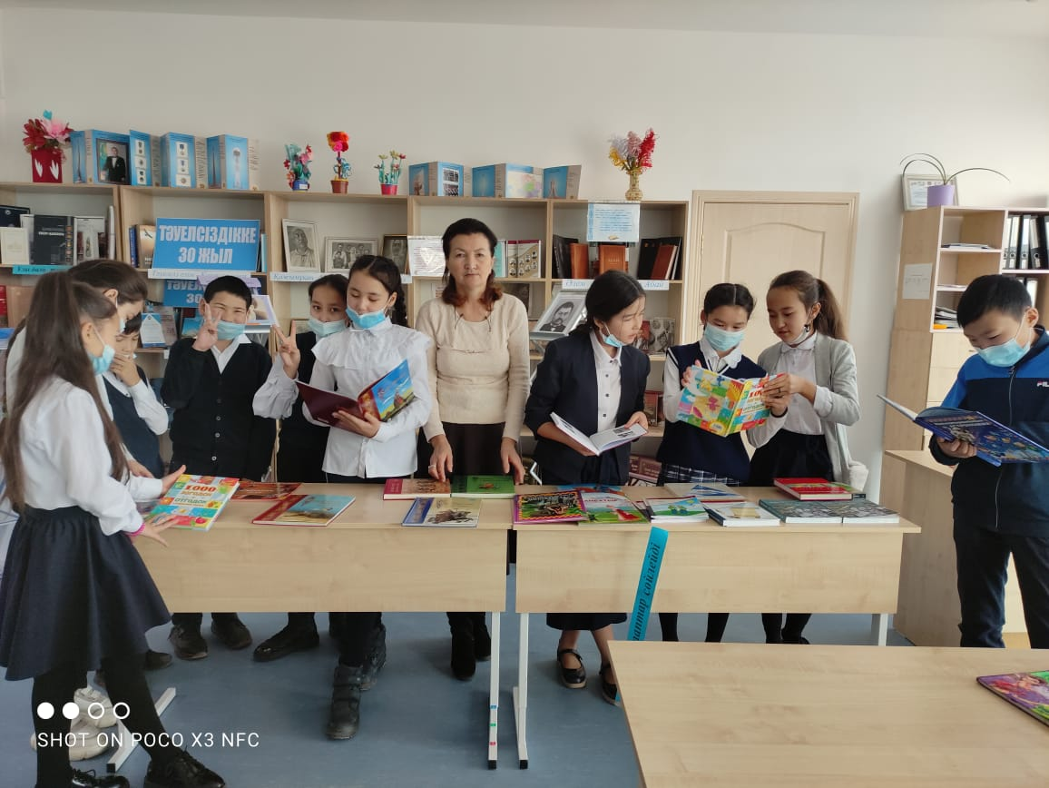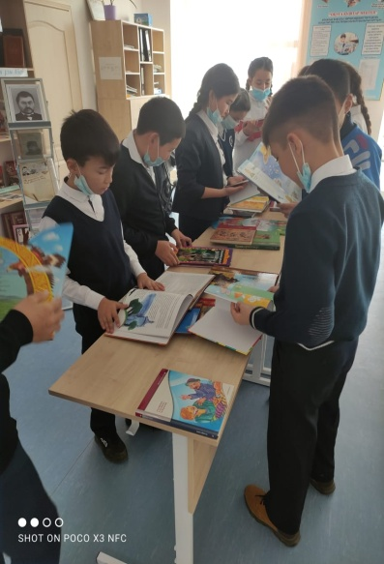

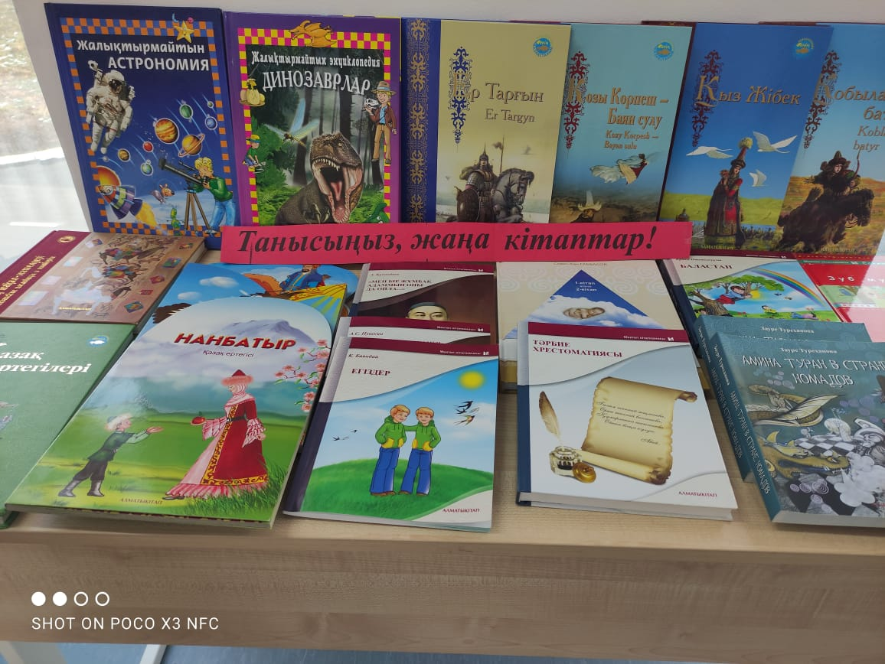

«Әжемнің ертегісі» бейнероликтер шеруі 1-4 сыныптар аралығында өтті.

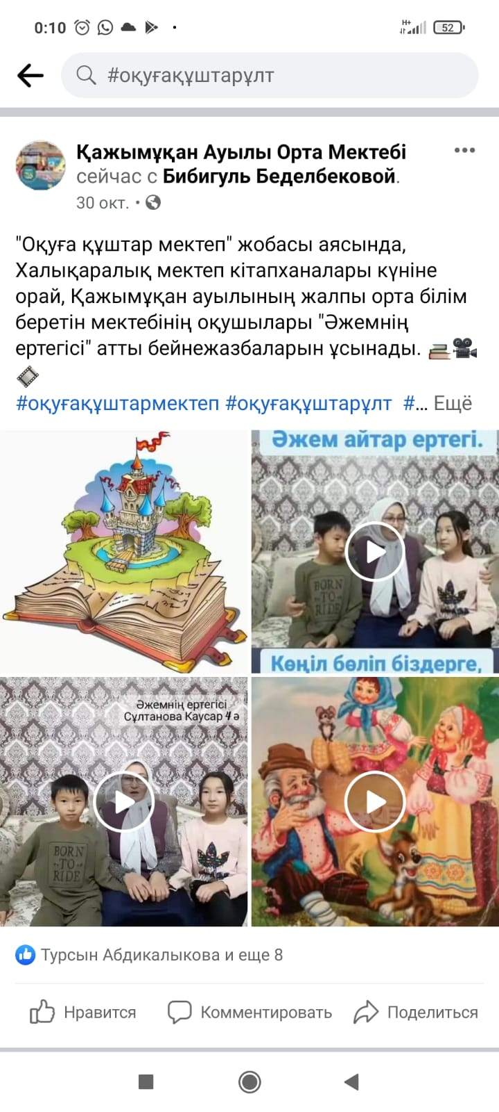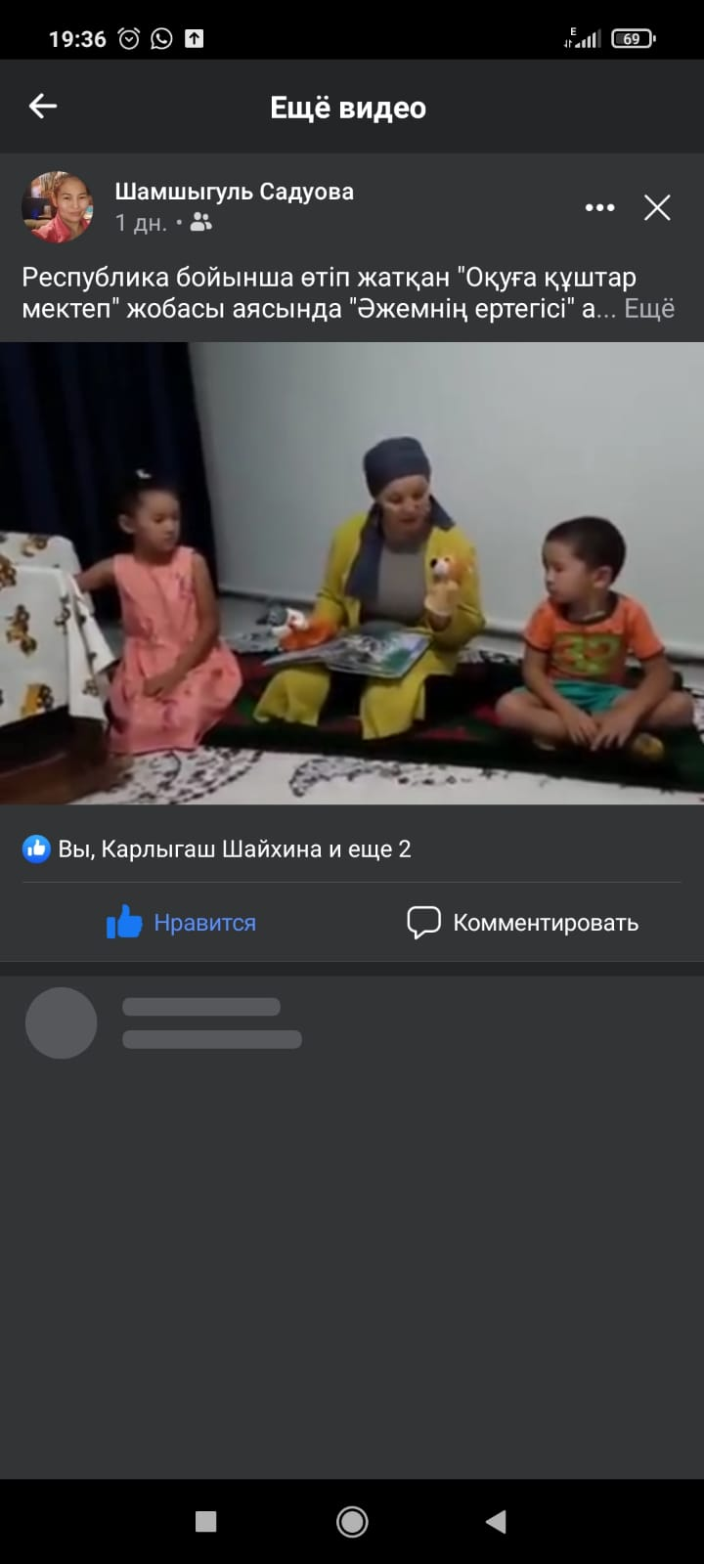

«Қызықты кітаппен демалыс» ұжымдық кітап оқу акциясы өтті.

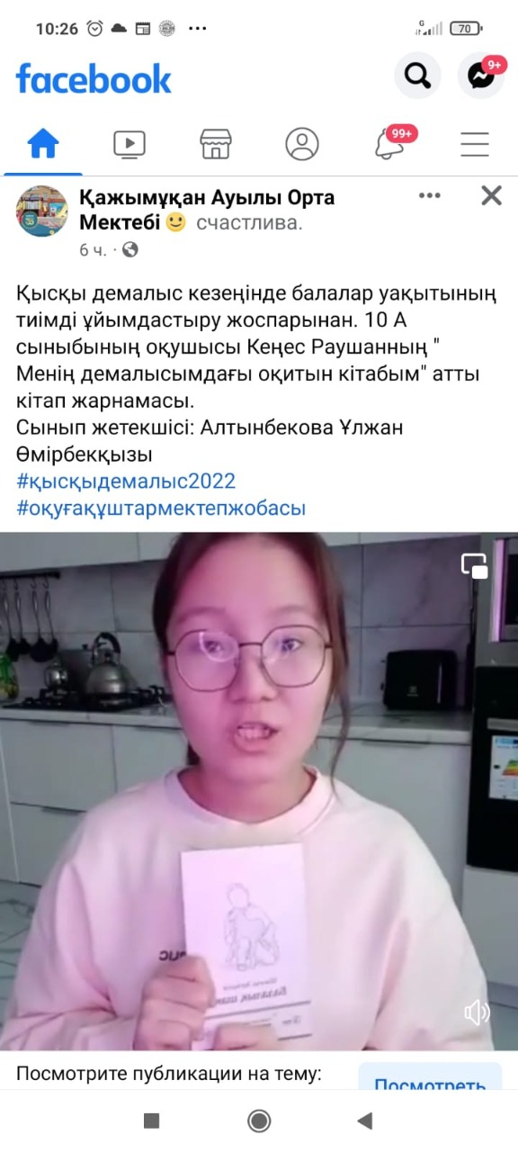

Қараша айында мектеп кітапханашысының ұйымдастыруымен «Оқуғ құш тар мектеп» жобасы аясында,жоспар бойынша,

«**Әкеммен кітап оқимын!»** 5-6 сыныптар аралығында бейнероликтер челленджі өтті.

**Мақсаты:** отбасылық оқудың жарқын дәстүрлерін жаңғырту;

Кітап оқуды қолдау және беделін арттыру;

Бала тәрбиесіндегі әкенің ролін арттыру.

Шара барысында 5-6 сынып оқушылары өздерінің әкелерімен оқыған кітаптары жайлы бейнероликтері мен фото сурет пен слайдтар жасап жіберді.

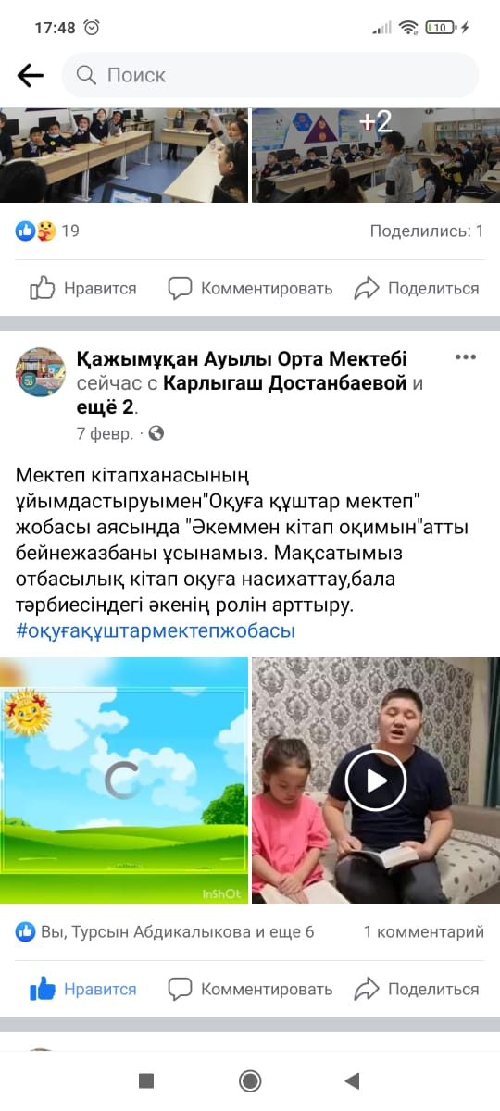

Мектеп кітапхаанашысы: Беделбекова Б.Н.

«Балдырғандарға базарлық» кітаптар шеруі «Қошақан» балабақшасының бүлдіршіндеріне саяхат болды.

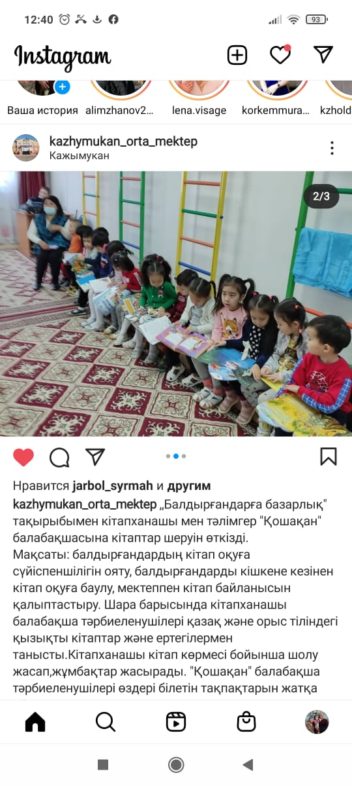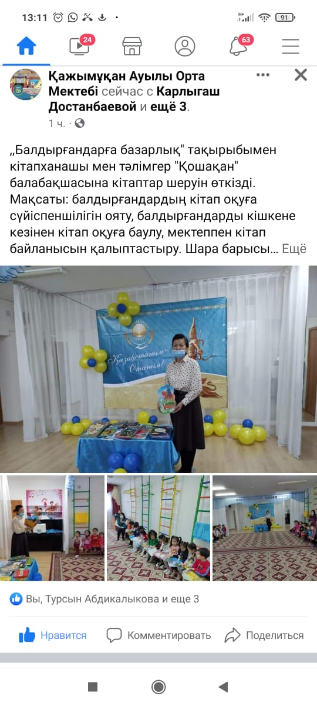

«Бір ел- бір кітап» акциясы аясында Б.Соқпақбаевтың шығармасын талқылау дөңгелек столы 8-9 сыныптар арасында өтті. Анықтама

12 желтоқсанда Қажымқұан ауылының жалпы орта білім беретін мектебінің кітапханасында «Оқуға құштар мектеп»жобасы бойынша және биылғы «2021 жыл –   Қазақстандағы балалар мен жасөспірімдердің кітап оқуын қолдау жылына» байланысты, республикалық «Бір ел – бір кітап» акциясы  аясында,   тәуелсіздігіміздің 30 жылдығына орай  насихатталатын  30 кітаптың бірі  балалар  жазушысы  Бердібек Соқпақбаевтың «**Жекпе-жек**» атты повестіне   арналған оқырман конференциясы өткізілді.

**Мақсаты:**Жазушы Б.Соқпақбаевтың өмір жолымен, шығармашылығымен таныстыру;

«Жекпе-жек» шығармасы  арқылы  оқушыларға  алдына мақсат қойып, арман жолында жеңіске жету үшін қиындықтан қашпау керектігін түсіндіру;

еңбек етуге, ел мен  ер намысын қорғай білуге тәрбиелеу;

кітап оқуға қызығушылықтарын арттыру.

Шараға мектептің 8-9 сынып оқушылары мен сынып жетекшісі Қ.Гильмуханова қатысты.

Кітапханашы «Бір ел- бір кітап» акциясы туралы мәлімет беріп,  жазушының өмір жолымен, шығармашылығымен таныстыратын  бейнероликті тамашалады. Оқушылар өздері оқыған Б.Соқпақбаевтың «Жекпе-жек» повесінің негізгі кейіпкерлері кім, басты кейіпкер Мұраттың іс-әрекеті, физкультура пәнінің мұғалімі Николай Трофимович, мектеп директоры Тоқмолда туралы сұрақтарға жауап беріп, повестегі оқиғалар туралы әңгімеледі.  Кітапханашы нәзік, аурушаң  ауыл баласы Мұраттың  үзбей жаттығу нәтижесінде спорт шыңына шыққанын дәріптеп, арман жолында қиындықтан қашпау керектігін ұғындырды және «Балалар әдебиеті – рухани қазына» атты кітап көрмесімен  таныстырды. Шараны сынып жетекшісі Қ.Гильмуханова мен кітапханашы қорытындылап, қатысушыларға алғысын білдірді.

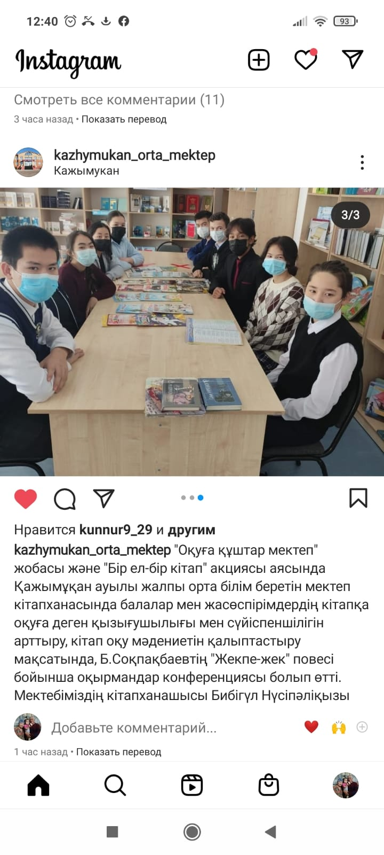 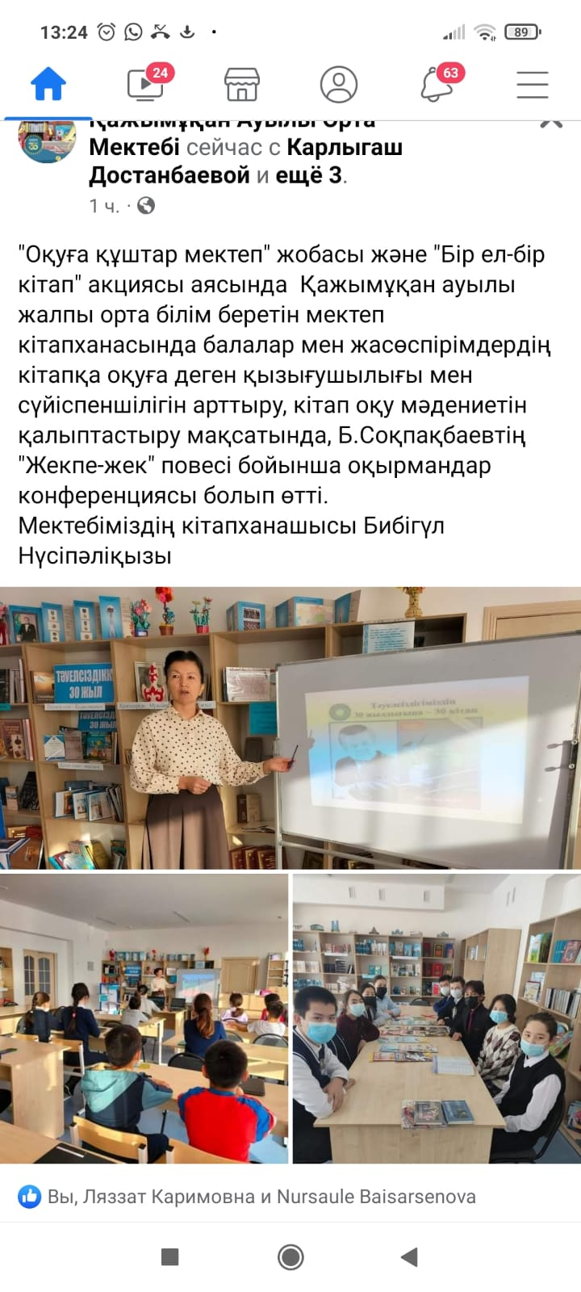

Мектеп кітапханашысы: Беделбекова Б.Н.

«Кітап оқу арқылы өз болашағыңды жаса!» тақырыбында 5-11 сыныптар аралығында дөңгелек стол өтті.

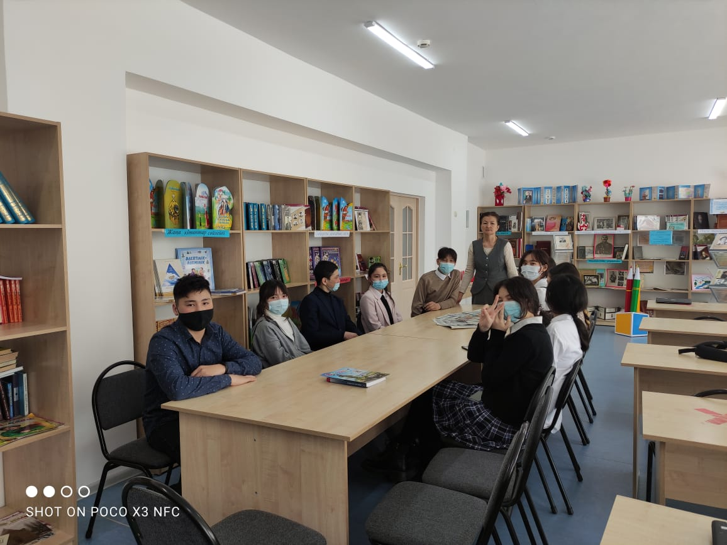

«20 минут оқы да, 3-минут эссе жаз» тақырыбында 5-11 сыныптар арасында акция өтті.

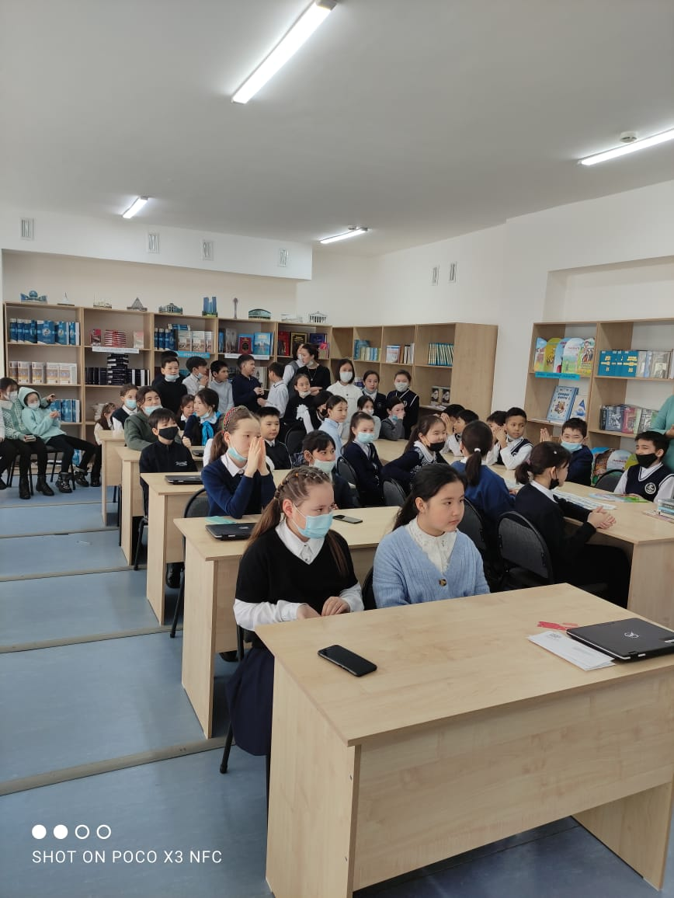

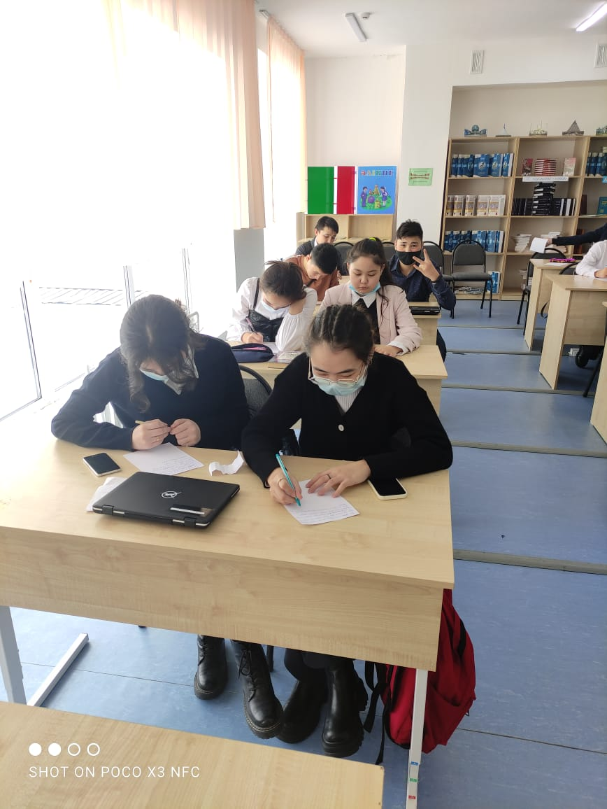

14- ақпан күні «КІТАПХАНАҒА КІТАП СЫЙЛА» акциясы өтуде.

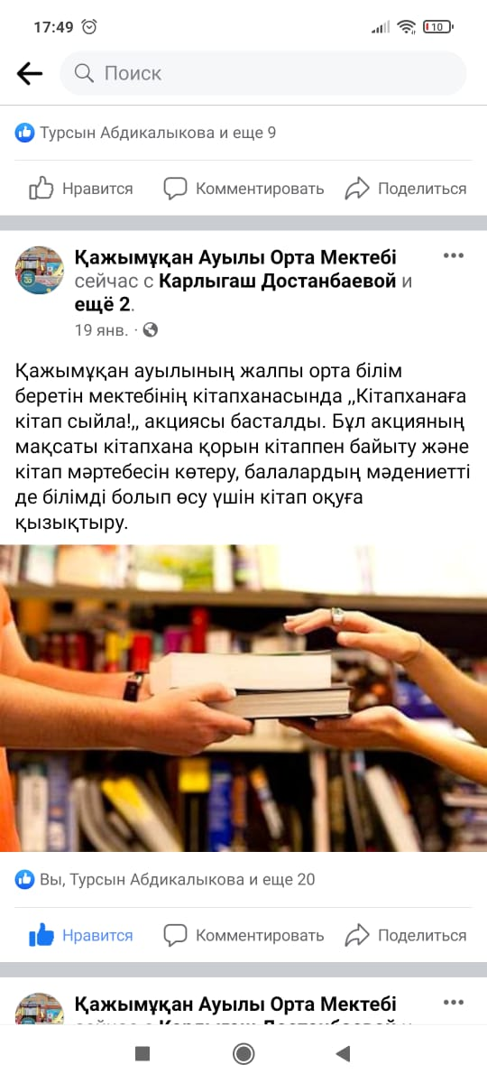 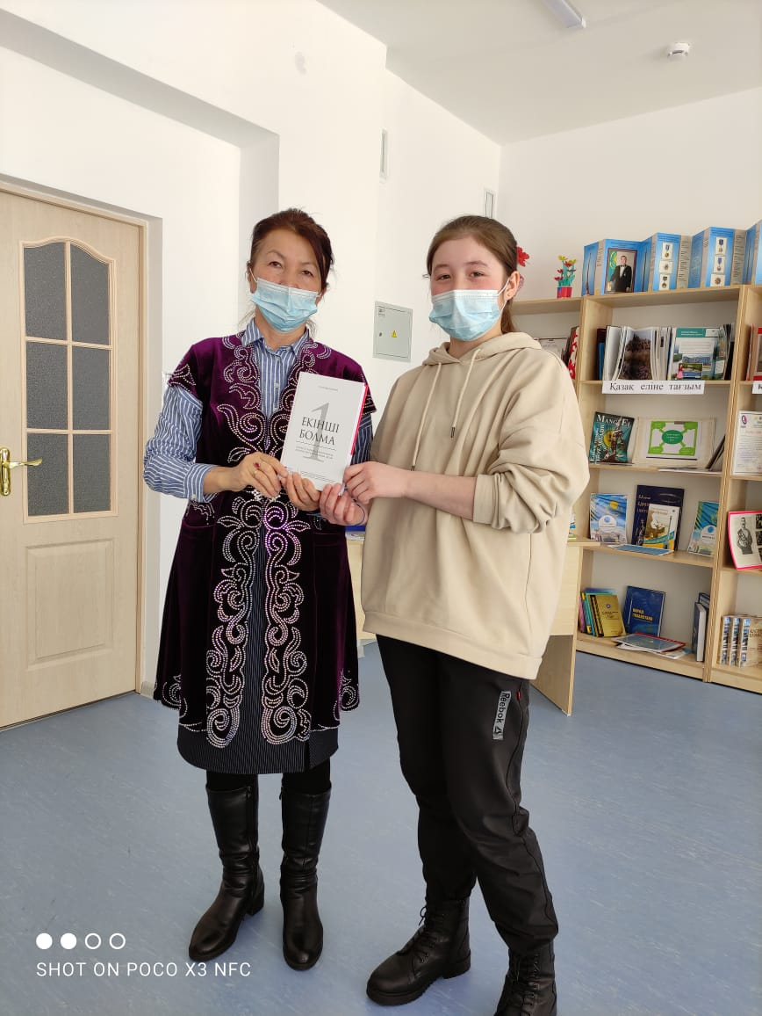

«Оқуға құштар »жобасы аясында мектеп кітапханасында «Оқу сағаты» яғни **20 минуттық** оқу үрдісі қалыптасқан. Оқушылар уақытын тиімді пайдалану үшін,үзіліс уақытында әрбір сынып ,белгілеген кесте бойынша кітап оқиды,оқу жылдамдығына жарысады,оқыған кітаптары жайлы айтып береді.

**Мақсаты:**оқушылардың оқу сауаттылығын арттыру және кітап оқуға қызығушылығын көтеру;кітап оқу арқылы оқушылардың рухани жандүниесін байыту;өз ойын жеткізе білуге үйрету,сөздік қорын көбейту.

Сондай үзілістердің бірінде,оқушылар оқу жылдамыдығына жарысып,жеңімпаз оқушы сыйлықпен марапатталды. «**Менің сүйікті кітабым**» деген айдармен өткен шарада оқыған кітаптары жайлы әңгімелеп берді.

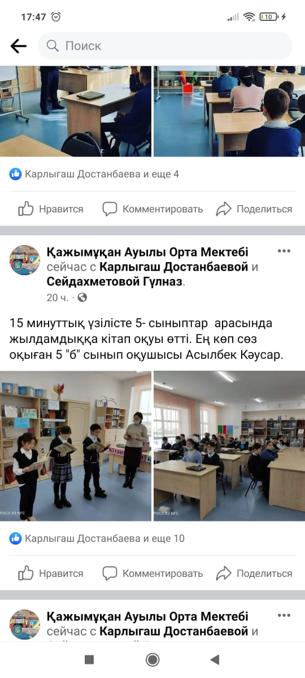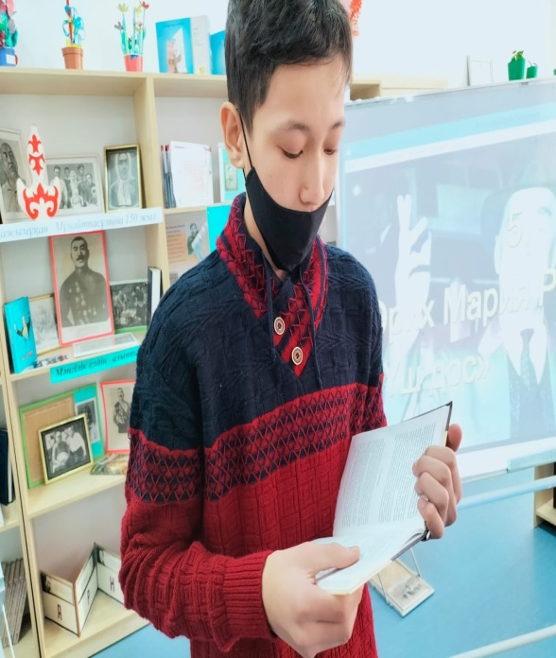

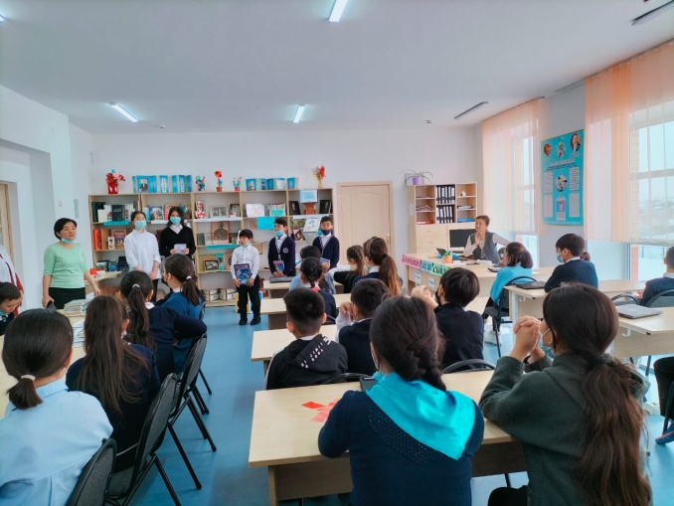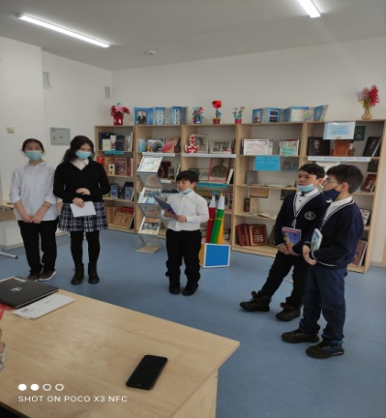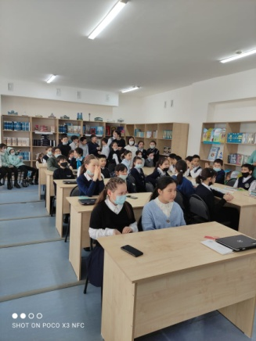

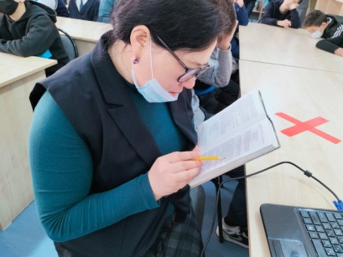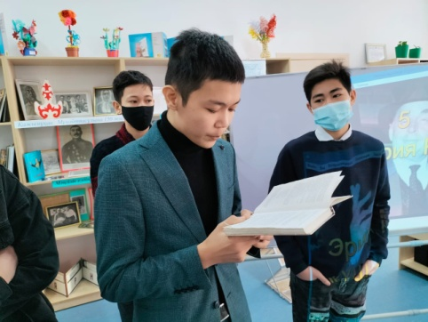

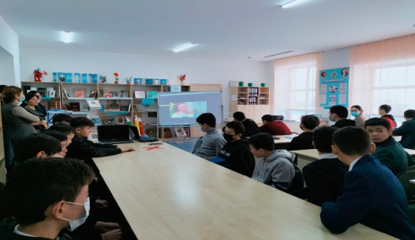

Мектеп кітапханашысыІ: Бедельбекова Б.Н.